Nuevas medidas de restricción sanitaria y vehicular aplicarán a partir este lunes 1º de febrero

- Horario de restricción sanitaria se unifica de 10:00 p.m. a 5:00 a.m. durante toda la semana.
- Durante los fines de semana los establecimientos con atención al público también amplían su horario de funcionamiento hasta las 10:00 pm.
- Pueden visitar el sitio http://presidencia.go.cr/alertas para conocer las alertas, medidas y restricciones implementadas en su cantón.

San José, 1 de febrero de 2020. Tome en cuenta que a partir de este lunes 1º de febrero entran a regir las nuevas medidas de restricción sanitaria y de circulación vehicular, las cuales se extenderán durante todo el mes.
Restricción vehicular

Se amplía el horario de circulación vehicular durante fines de semana hasta las 10:00 p.m. De manera que se unifica la restricción vehicular sanitaria en todo el país, de lunes a domingo de 10:00 pm a 5:00 am. Salvo la lista de excepciones, no circulan:
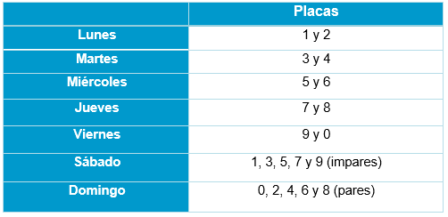
Regulación de establecimientos

Para febrero, se unifica el horario de inicio de las restricciones sanitarias entre semana y los fines de semana a partir de las 10:00 pm, por lo tanto:

• Los establecimientos con permiso sanitario de funcionamiento de atención al público, sujetos a horario, podrán abrir los fines de semana hasta las 10:00 p.m., según el horario de restricción vehicular.
• Las playas podrán abrir de lunes a domingo de 5:00 a.m. a 6:00 p.m.
• Los bares y los casinos mantienen su funcionamiento con un aforo al 50%.
• Los parques nacionales podrán funcionar con un aforo al 100%.

El detalle de las alertas, medidas y restricciones implementadas en cada cantón del país se pueden verificar en el sitio web http://presidencia.go.cr/alertas

